文部科学省次世代ＩＴ基盤構築のための研究開発

「イノベーション基盤シミュレーションソフトウェアの研究開発」

**MITライセンス フリーソフトウェア**

FrontISTR

Ver. 3.7

チュートリアルガイド

本ソフトウェアは文部科学省次世代ＩＴ基盤構築のための研究開発「イノベーション基盤シミュレーションソフトウェアの研究開発」プロジェクトによる成果物です。本ソフトウェアを無償または営利目的でご使用になる場合「MITライセンス」をご了承頂くことが前提となります。これらの契約で明示されていない事項に関して、或いは、これらの契約が存在しない状況においては、本ソフトウェアは著作権法など、関係法令により、保護されています。

お問い合わせ先

FrontISTR研究会

(東京大学大学院 新領域創成科学研究科 人間環境学専攻 奥田研究室)

〒277-8563 千葉県柏市柏の葉5-1-5

Tel/Fax : 04-7136-4604

E-mail : fstr_seminar@multi.k.u-tokyo.ac.jp

目　次

1. はじめに 1

2. 本公開における利用上の注意事項 1

3. 解析手順 2

3.1 逐次処理による解析 2

3.1.1 実行の流れ 2

3.1.2 準備する入力ファイル 2

3.1.3 実行方法 3

3.1.4 出力ファイルの説明 4

3.2 並列処理による解析 6

3.2.1 実行の流れ 6

3.2.2 準備する入力ファイル 7

3.2.3 実行方法 8

3.2.4 出力ファイルの説明 9

4. 解析例 11

4.1 静解析（弾性） 11

4.1.1 解析対象 11

4.1.2 解析内容 11

4.1.3 解析結果 12

4.2 静解析（弾性、並列） 12

4.3 静解析（超弾性その１） 13

4.3.1 解析対象 13

4.3.2 解析内容 13

4.3.3 解析結果 14

4.4 静解析（超弾性その２） 15

4.4.1 解析対象 15

4.4.2 解析内容 15

4.4.3 解析結果 16

4.5 静解析（弾塑性その１） 17

4.5.1 解析対象 17

4.5.2 解析内容 17

4.5.3 解析結果 18

4.6 静解析（弾塑性その２） 19

4.6.1 解析対象 19

4.6.2 解析内容 19

4.6.3 解析結果 20

4.7 静解析（粘弾性） 22

4.7.1 解析対象 22

4.7.2 解析内容 22

4.7.3 解析結果 22

4.8 静解析（クリープ） 24

4.8.1 解析対象 24

4.8.2 解析内容 24

4.8.3 解析結果 24

4.9 接触解析（その１） 26

4.9.1 解析対象 26

4.9.2 解析内容 26

4.9.3 解析結果 27

4.10 接触解析（その２） 28

4.10.1 解析対象 28

4.10.2 解析内容 28

4.10.3 解析結果 29

4.11 接触解析（その３） 30

4.11.1 解析対象 30

4.11.2 解析内容 30

4.11.3 解析結果 31

4.12 線形動解析 32

4.12.1 解析対象 32

4.12.2 解析内容 32

4.12.3 解析結果 33

4.13 非線形動解析 34

4.13.1 解析対象 34

4.13.2 解析内容 34

4.13.3 解析結果 34

4.14 非線形接触動解析 35

4.14.1 解析対象 35

4.14.2 解析内容 36

4.14.3 解析結果 37

4.15 固有値解析 38

4.15.1 解析対象 38

4.15.2 解析内容 38

4.15.3 解析結果 38

4.16 熱伝導解析 40

4.16.1 解析対象 40

4.16.2 解析内容 40

4.16.3 解析結果 41

4.17 周波数応答解析 41

4.17.1 解析対象 42

4.17.2 解析内容 42

4.17.3 解析結果 43

# はじめに

本ガイドでは、大規模有限要素法構造解析プログラムFrontISTRによる解析実施要領を、例題をもとに説明します。なお、本例題は FrontISTR Ver.3.6を対象としています。

# 本公開における利用上の注意事項

　本公開では、FrontISTRのふたつのバージョンが含まれています。

(1) FrontISTR Ver.3.7

　　　　HEC-MW Ver.3.7を用いて構築されたバージョンで、FrontISTRのすべての機能が

　　　　利用できます。ただし、接触解析機能については、以下の制限があります。

　　　　　　・並列処理による解析は、MUMPSをリンクしている場合にプロセス並列の実行が可能です。また、Intel MKLをリンクしている場合は、スレッド並列の実行が可能です。実行に際しては、お使いの計算機環境に合わせた環境変数を設定してください。

　(2) FrontISTR Ver.4.5

　　　　HEC-MW Ver.4.5を用いて構築されたバージョンで、FrontISTRの以下の機能が利用

　　　　できます。

　　　　　　・弾性静解析

　　　　　　・非線形静解析（接触解析を除く）

　それぞれのバージョンの実行コマンドは以下のとおりです。

　(1) FrontISTR Ver.3.7を実行する場合

　　　　　hecmw_part1、　fistr1、　hecmw_vis1

　(2) FrontISTR Ver.4.5を実行する場合

　　　　　hecmw_part2、　fistr2、　hecmw_vis2

# 解析手順

## 逐次処理による解析

### 実行の流れ

FrontISTRを利用した、シングルプロセッサーの逐次処理による実行の流れを図3.1.1に示します。

プリプロセッサー

REVOCAP_PrePostなど

有限要素法構造解析プログラム

FrontISTR

*.res

*.neu

*.inp

*.bmp

*.log

*.msg

*.inp

*.bmp

*.cnt

hecmw_ctrl.dat

*.msh

hecmw_vis.ini

可視化プログラム

hecmw_vis

*.neu

ポストプロセッサー

EVOCAP_PrePostなど

図3.1.1　逐次処理による実行の流れ

### 準備する入力ファイル

(1) 全体制御データ（拡張子dat）

このファイルではメッシュデータと解析制御データの入力ファイルおよび解析結果出力ファイルを指定します。ファイル名は固定のhecmw_ctrl.datです。

全体制御データの例を以下に示します。本例では、FrontSTRは単一領域メッシュデータmodel.mshと解析制御データmodel.cntを読み込み、解析結果データmodel.res.0.1を書き出します。また、hecmw_visは単一領域メッシュデータmodel.mshと解析結果データmodel.res.0.1を読み込み、出力指定に対応するmodel_vis_psf.0000.(拡張子)を書き出します。詳細はユーザーマニュアル第5章を参照ください。

#

# for solver

#

!MESH, NAME=fstrMSH, TYPE=HECMW-ENTIRE

model.msh

!CONTROL, NAME=fstrCNT

model.cnt

!RESULT, NAME=fstrRES, IO=OUT

model.res

!RESULT, NAME=vis_out, IO=OUT

model_vis

(2) 単一領域メッシュデータ（拡張子msh）

このファイルでは、解析対象の全体メッシュ構成、材料データ、解析制御データで使用するグループデータなどを定義します。詳細はユーザーマニュアル第6章を参照ください。

(3) 解析制御データ（拡張子cnt）

このファイルでは、解析種別、変位境界条件、荷重境界条件などを定義します。また、ソルバーの制御データやビジュアライザーの制御データも指定します。3章で解析制御データの例を示します。詳細はユーザーマニュアル第7章を参照ください。

(4) 可視化制御データ（拡張子ini）

このファイルでは、hecmw_visの制御データを指定します。ディフォルトのファイル名はhecmw_vis.iniです。可視化制御データの例を以下に示します。本例では、MicroAVS用の非構造格子型データ（拡張子inp）を出力します。詳細はユーザーマニュアル7.3.3節および7.4.7節を参照ください。

!VISUAL, method=PSR, visual_start_step=1, visual_interval_step=1, visual_end_step=1

!surface_num = 1

!surface 1

!output_type = complete_avs

### 実行方法

FrontISTRは、入力ファイルがあるディレクトリにおいて以下のコマンドラインで実行します。

$ fistr1

可視化はふたつの方法で実行することができます。ひとつは、FrontISTRの後処理として実行する場合で、解析制御データに

　　!WRITE, VISUAL

を指定することにより、自動的に実行されます。この場合、可視化制御データを解析制御データに含めて記述することが必要です。

FrontISTRの実行終了後に可視化を行う場合は、まず解析制御データに

!WRITE, RESULT

を指定し、FrontISTRを実行します。

FrontISTRの実行終了後、入力ファイルと解析結果ファイルがあるディレクトリにおいて以下のコマンドラインでhecmw_visを実行します。

$ hecmw_vis1

### 出力ファイルの説明

(1) 解析結果メッセージファイル（拡張子msg）

　本ファイルには、FrontISTRの解析進行過程などのメッセージが出力されます。1回の実行でひとつのファイルが作成され、フィル名は固定のFSTR.msgです。

(2) 解析結果ログファイル（拡張子log）

本ファイルには、FrontISTRの節点ごとおよび要素ごとの物理量の解析結果が出力されます。また、物理量の最大/最小値や固有値解析結果も出力されます。動解析の場合、すべてのステップの解析結果が本ファイルに出力されます。1回の実行でひとつのファイルが作成され、フィル名は固定の0.logです。

(3) 解析結果ファイル（拡張子なし）

　本ファイルは、!WRITE, RESULTオプションを指定した場合に出力されます。

本ファイルには、FrontISTRの節点ごとおよび要素ごとの物理量の解析結果が出力されます。ステップごとにファイルが生成され、ファイル名は全体制御データで指定したファイルヘッダーを用いて、以下のように命名されます。

　命名則：(!RESUTで指定したファイルヘッダー).0.(ステップ番号)

　　　例：model.res.0.1

(4) 解析結果ビットマップファイル（拡張子bmp）

　本ファイルは、可視化制御データで指定した場合に出力されます。

本ファイルには、可視化処理を行ったビットマップデータが出力されます。ファイル名は全体制御データで指定したファイルヘッダーを用いて命名されます。命名則の詳細は、hecmw1のドキュメント（0803_001f_hecmw_PC_cluster_201_vis.pdf）を参照ください。

(5) 解析結果非構造格子型データファイル（拡張子inp）

本ファイルは、可視化制御データで指定した場合に出力されます。

本ファイルを用いて、REVOCAP_PrePostやMicroAVSなどでポスト処理が可能です。ファイル名は全体制御データで指定したファイルヘッダーを用いて、以下のように命名されます。

　命名則：(!RESUTで指定したファイルヘッダー)_psf.(ステップ番号).inp

　　　例：model_vis_psf.0000.inp

(6) 解析結果ニュートラルファイル（拡張子neu）

本ファイルは、可視化制御データで指定した場合に出力されます。

本ファイルを用いて、Femapでポスト処理が可能です。ファイル名は全体制御データで指定したファイルヘッダーを用いて、以下のように命名されます。

　命名則：(!RESUTで指定したファイルヘッダー)_psf.(ステップ番号).neu

　　　例：model_vis_psf.0000.neu

注：この他にFSTR.dbgファイルが出力されますが、デバッグ用ですので通常は参照不要です。

## 並列処理による解析

### 実行の流れ

FrontISTRを利用した、マルチプロセッサーの並列処理による実行の流れを図3.2.1に示します。

プリプロセッサー

REVOCAP_PrePostなど

*.msh

hecmw_part_ctrl.dat

hecmw_ctrl.dat

*.cnt

*.log

*.inp

*.0

*.0

*.0

領域分割プログラム

hecmw_part

有限要素法構造解析プログラム

FrontISTR

*.0

*.0

*.res

*.neu

*.inp

*.bmp

*.0

*.0

*.log

*.msg

*.inp

*.bmp

hecmw_vis.ini

可視化プログラム

hecmw_vis

*.neu

ポストプロセッサー

EVOCAP_PrePostなど

図3.2.1　並列処理による実行の流れ

### 準備する入力ファイル

(1) 全体制御データ（拡張子dat）

このファイルではメッシュデータと解析制御データの入力ファイルおよび解析結果出力ファイルを指定します。ファイル名は固定のhecmw_ctrl.datです。

全体制御データの例を以下に示します。本例ではまず、hecmw_partが単一領域メッシュデータmodel.msh を読み込み、分散領域メッシュデータmodel_8.0～nを書き出します。FrontSTRは分散領域メッシュデータmodel_8.0～nと解析制御データmodel.cntを読み込み、解析結果データmodel.res.0～n.1を書き出します。また、hecmw_visは分散領域メッシュデータmodel_8.0～nと解析結果データmodel.res.0～n.1を読み込み、出力指定に対応するmodel_vis_psf.0000.(拡張子)を書き出します。詳細はユーザーマニュアル第5章を参照ください。

#

# for partitioner

#

!MESH, NAME=part_in, TYPE=HECMW-ENTIRE

model.msh

!MESH, NAME=part_out, TYPE=HECMW-DIST

model_8

#

# for solver

#

!MESH, NAME=fstrMSH, TYPE=HECMW-DIST

Model_8

!CONTROL, NAME=fstrCNT

model.cnt

!RESULT, NAME=fstrRES, IO=OUT

model.res

!RESULT, NAME=vis_out, IO=OUT

model_vis

(2) 単一領域メッシュデータ（拡張子msh）

このファイルでは、解析対象の全体メッシュ構成、材料データ、解析制御データで使用するグループデータなどを定義します。詳細はユーザーマニュアル第6章を参照ください。

(3) 解析制御データ（拡張子cnt）

このファイルでは、解析種別、変位境界条件、荷重境界条件などを定義します。また、ソルバーの制御データやビジュアライザーの制御データも指定します。3章で解析制御データの例を示します。詳細はユーザーマニュアル第7章を参照ください。

(4) 領域分割ユーティリティ制御データ（拡張子dat）

このファイルでは、hecmw_partの制御データを指定します。ファイル名は固定のhecmw_part_ctrl.datです。領域分割ユーティリティ制御データの例を以下に示します。本例では、領域分割法PMETISにより、単一領域を8分割します。また、領域分割後のメッシュを表示するためのファイルmodel_8.inpを出力します。詳細はhecmw1のドキュメント（0803_001x_hecmw_part_201_users.pdf）を参照ください。

!PARTITION,TYPE=NODE-BASED,METHOD=PMETIS,DOMAIN=8,UCD=model_8.inp

(5) 可視化制御データ（拡張子ini）

このファイルでは、hecmw_visの制御データを指定します。ディフォルトのファイル名はhecmw_vis.iniです。可視化制御データの例を以下に示します。本例では、MicroAVS用の非構造格子型データ（拡張子inp）を出力します。詳細はユーザーマニュアル7.3.3節および7.4.7節を参照ください。

!VISUAL, method=PSR, visual_start_step=1, visual_interval_step=1, visual_end_step=1

!surface_num = 1

!surface 1

!output_type = complete_avs

### 実行方法

hecmw_partは、入力ファイルがあるディレクトリにおいて以下のコマンドラインで実行します。

$ hecmw_part1

FrontISTRは、入力ファイルがあるディレクトリにおいて以下のコマンドラインで実行します。なお、MPIプロセスの実行方法はそれぞれの環境に合わせて、修正が必要です。

$ mpirun –np 8 fistr1

可視化はふたつの方法で実行することができます。ひとつは、FrontISTRの後処理として実行する場合で、解析制御データに

　　!WRITE, VISUAL

を指定することにより、自動的に実行されます。この場合、可視化制御データを解析制御データに含めて記述することが必要です。

FrontISTRの実行終了後に可視化を行う場合は、まず解析制御データに

!WRITE, RESULT

を指定し、FrontISTRを実行します。

FrontISTRの実行終了後、入力ファイルと解析結果ファイルがあるディレクトリにおいて以下のコマンドラインでhecmw_visを実行します。なお、MPIプロセスの実行方法はそれぞれの環境に合わせて、修正が必要です。

$ mpirun –np 8 hecmw_vis1

### 出力ファイルの説明

(1) 領域分割ユーティリティログファイル（拡張子log）

本ファイルには、hecmw_partの解析進行過程などのメッセージが出力されます。フィル名は固定のhecmw_part.logです。

(2) 分散領域メッシュファイル（拡張子なし）

本ファイルには、領域分割されたメッシュ構成、材料データ、解析制御データで使用するグループデータなどが出力されます。ファイルは分散領域ごとに作成され、ファイル名は全体制御データで指定したファイルヘッダーを用いて、以下のように命名されます。

　命名則：(!MESHで指定したファイルヘッダー).(分散領域番号)

　　　例：model_8.0　～　model_8.7

(3) 領域分割メッシュ表示用ファイル（拡張子inp）

本ファイルには、領域分割されたメッシュを表示するための非構造格子型データが出力されます。MicroAVSなどで表示できます。

(4) 解析結果メッセージファイル（拡張子msg）

　本ファイルには、FrontISTRの解析進行過程などのメッセージが出力されます。1回の実行でひとつのファイルが作成され、フィル名は固定のFSTR.msgです。

(5) 解析結果ログファイル（拡張子log）

本ファイルには、FrontISTRの節点ごとおよび要素ごとの物理量の解析結果が出力されます。また、物理量の最大/最小値や固有値解析結果も出力されます。動解析の場合、すべてのステップの解析結果が本ファイルに出力されます。ファイルは分散領域ごとに作成され、フィル名は固定のn.log（nは分散領域番号）です。

(6) 解析結果ファイル（拡張子なし）

　本ファイルは、!WRITE, RESULTオプションを指定した場合に出力されます。

本ファイルには、FrontISTRの節点ごとおよび要素ごとの物理量の解析結果が出力されます。分散領域ごとかつステップごとにファイルが生成され、ファイル名は全体制御データで指定したファイルヘッダーを用いて、以下のように命名されます。

　命名則：(!RESUTで指定したファイルヘッダー).(分散領域番号).(ステップ番号)

　　　例：model_8.res.0.1　～　model_8.res.7.1

(7) 解析結果ビットマップファイル（拡張子bmp）

　本ファイルは、可視化制御データで指定した場合に出力されます。

本ファイルには、可視化処理を行ったビットマップデータが出力されます。ファイル名は全体制御データで指定したファイルヘッダーを用いて命名されます。命名則の詳細は、hecmw1のドキュメント（0803_001f_hecmw_PC_cluster_201_vis.pdf）を参照ください。

(8) 解析結果非構造格子型データファイル（拡張子inp）

本ファイルは、可視化制御データで指定した場合に出力されます。

本ファイルを用いて、REVOCAP_PrePostやMicroAVSなどでポスト処理が可能です。ファイル名は全体制御データで指定したファイルヘッダーを用いて、以下のように命名されます。

　命名則：(!RESUTで指定したファイルヘッダー)_psf.(ステップ番号).inp

　　　例：model_vis_psf.0000.inp

(9) 解析結果ニュートラルファイル（拡張子neu）

本ファイルは、可視化制御データで指定した場合に出力されます。

本ファイルを用いて、Femapでポスト処理が可能です。ファイル名は全体制御データで指定したファイルヘッダーを用いて、以下のように命名されます。

　命名則：(!RESUTで指定したファイルヘッダー)_psf.(ステップ番号).neu

　　　例：model_vis_psf.0000.neu

注：この他にFSTR.dbg.0～nファイルが出力されますが、デバッグ用ですので通常は参照不要です。

# 解析例

## 静解析（弾性）

　本解析の実施には、tutorial/01_elastic_hinge/ のデータを用います。

### 解析対象

　解析対象はヒンジ部品で、形状を図4.1.1に、メッシュデータを図4.1.2に示します。メッシュには四面体2次要素を用い、メッシュ規模は要素数49,871、節点数84,056です。

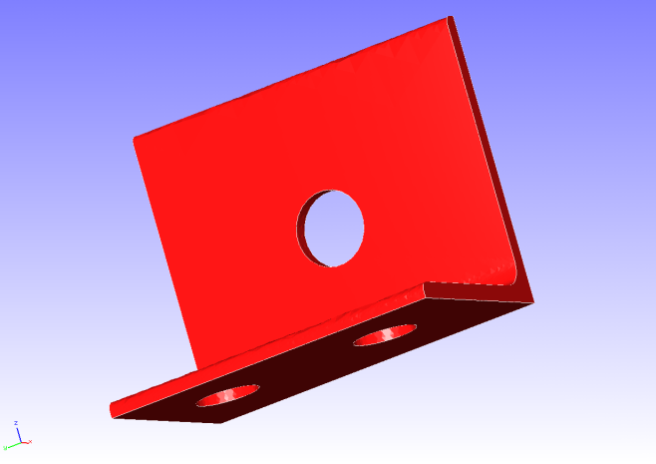 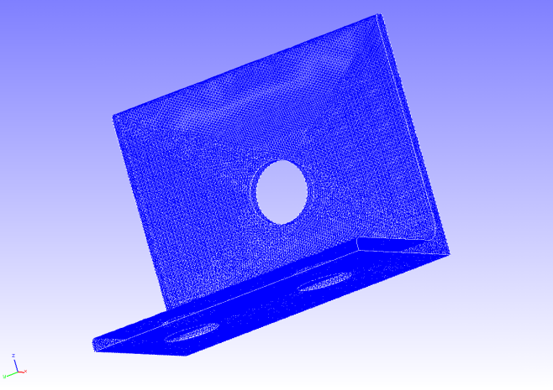

強制面

拘束面

図4.1.1　ヒンジ部品の形状　　　　　　図4.1.2　ヒンジ部品のメッシュデータ

### 解析内容

　図4.1.1に示す拘束面の変位を拘束し、強制面に集中荷重を負荷する応力解析を実施します。解析制御データを以下に示します。

# Control File for FISTR

## Analysis Control

!VERSION

3

!SOLUTION, TYPE=STATIC

!WRITE,RESULT

!WRITE,VISUAL

## Solver Control

### Boundary Conditon

!BOUNDARY

BND0, 1, 3, 0.000000

!BOUNDARY

BND1, 1, 3, 0.000000

!CLOAD

CL0, 1, 1.00000

### Material

!MATERIAL, NAME=STEEL

!ELASTIC

210000.0, 0.3

!DENSITY

7.85e-6

### Solver Setting

!SOLVER,METHOD=CG,PRECOND=1,ITERLOG=YES,TIMELOG=YES

10000, 2

1.0e-08, 1.0, 0.0

### 解析結果

　ミーゼス応力のコンター図をREVOCAP_PrePostで作成して図4.1.3に示します。また、解析結果の数値データとして、解析結果ログファイルの一部を以下に示します。

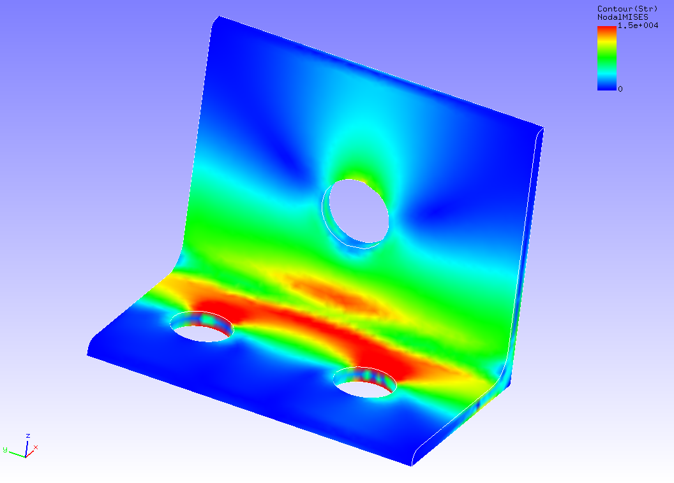

図4.1.3　ミーゼス応力の解析結果

#### Result step= 1

##### Local Summary :Max/IdMax/Min/IdMin####

//U1 3.9115E+00 82452 -7.1083E-02 65233

//U2 7.4504E-03 354 -5.8813E-02 696

//U3 5.9493E-02 84 -5.8751E-01 61080

//E11 1.3777E-01 130 -1.3653E-01 77625

//E22 4.9199E-02 61 -5.4370E-02 102

//E33 6.8634E-02 51036 -6.1176E-02 30070

//E12 7.1556E-02 27808 -6.8093E-02 27863

//E23 5.3666E-02 56 -5.4347E-02 82

//E13 7.2396E-02 36168 -9.6621E-02 130

//S11 3.8626E+04 130 -3.6387E+04 28580

//S22 1.6628E+04 130 -1.5743E+04 28580

//S33 1.6502E+04 30033 -1.5643E+04 28580

//S12 5.7795E+03 27808 -5.4998E+03 27863

//S23 4.3345E+03 56 -4.3896E+03 82

//S13 5.8474E+03 36168 -7.8040E+03 130

//SMS 2.8195E+04 77625 1.2755E+00 75112

## 静解析（弾性、並列）

　4.1節の解析を4並列で実施するには、tutorial/02_elastic_hinge_parallel/ のデータを用います。

## 静解析（超弾性その１）

本解析の実施には、tutorial/ 03_hyperelastic_cylinder/ のデータを用います。

### 解析対象

　解析対象は丸棒の1/8モデルで、形状を図4.3.1に、メッシュデータを図4.3.2に示します。メッシュには六面体1次要素を用い、メッシュ規模は要素数432、節点数629です。

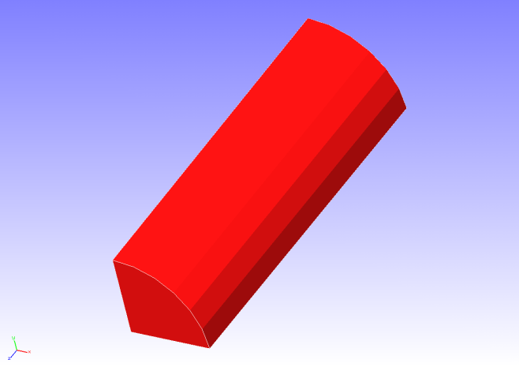 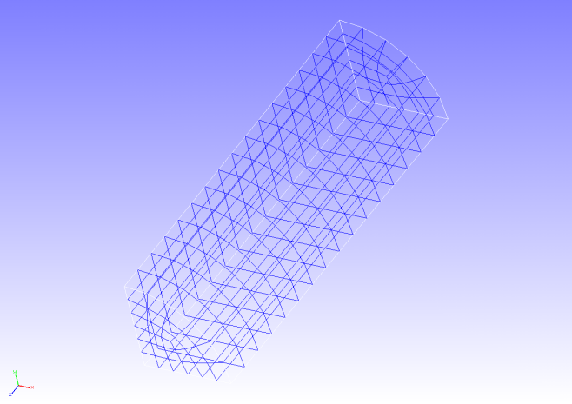

図4.3.1　丸棒(1/8モデル)の形状　　　図4.3.2　丸棒(1/8モデル)のメッシュデータ

### 解析内容

　丸棒に軸方向の引張変位を与える応力解析を実施します。超弾性の材料構成式にはMooney-Rivlinモデルを用います。解析制御データを以下に示します。

# Control File for FISTR

## Analysis Control

!VERSION

3

!SOLUTION, TYPE=NLSTATIC

!WRITE,RESULT

!WRITE,VISUAL

## Solver Control

### Boundary Conditon

!BOUNDARY, GRPID=1

LOADS, 3, 3, -7.0

FIX, 3, 3, 0.0

XSYMM, 1, 1, 0.0

YSYMM, 2, 2, 0.0

### STEP

!STEP, SUBSTEPS=5, CONVERG=1.0e-5

BOUNDARY, 1

### Material

!MATERIAL, NAME=MAT1

!HYPERELASTIC, TYPE=MOONEY-RIVLIN

0.1486, 0.4849, 0.0789

### Solver Setting

!SOLVER,METHOD=CG,PRECOND=1,ITERLOG=YES,TIMELOG=YES

10000, 2

1.0e-8, 1.0, 0.0

### 解析結果

5サブステップ目の解析結果について、ミーゼス応力のコンターを付加した変形図をREVOCAP_PrePostで作成して図4.3.3に示します。また、解析結果の数値データとして、解析結果ログファイルの一部を以下に示します。

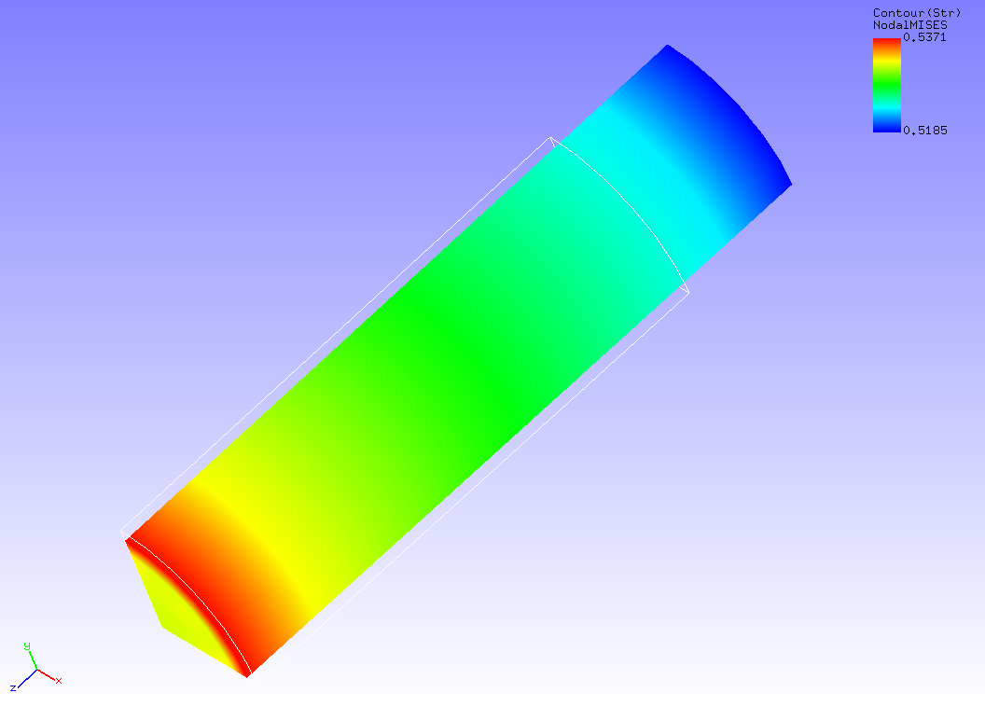

図4.3.3　変形およびミーゼス応力の解析結果

#### Result step= 5

##### Local Summary :Max/IdMax/Min/IdMin####

//U1 0.0000E+00 1 -6.7543E-01 7

//U2 0.0000E+00 1 -6.7543E-01 13

//U3 0.0000E+00 1 -7.0000E+00 38

//E11 -9.6960E-02 38 -1.0234E-01 7

//E22 -9.6960E-02 50 -1.0234E-01 13

//E33 3.0653E-01 13 2.8767E-01 38

//E12 6.9417E-04 53 -7.0552E-04 10

//E23 5.8123E-08 39 -3.2652E-03 86

//E13 5.8123E-08 49 -3.2652E-03 93

//S11 5.8544E-03 38 -6.3700E-03 7

//S22 5.8544E-03 50 -6.3701E-03 13

//S33 5.3515E-01 35 5.2022E-01 64

//S12 1.5492E-03 53 -1.6314E-03 10

//S23 1.7965E-07 38 -2.1555E-03 86

//S13 1.7965E-07 50 -2.1555E-03 93

//SMS 5.3711E-01 10 5.1849E-01 53

## 静解析（超弾性その２）

本解析の実施には、tutorial/ 04_hyperelastic_spring/ のデータを用います。

### 解析対象

　解析対象はスプリングで、形状を図4.4.1に、メッシュデータを図4.4.2に示します。メッシュには四面体2次要素を用い、メッシュ規模は要素数46,454、節点数78,771です。

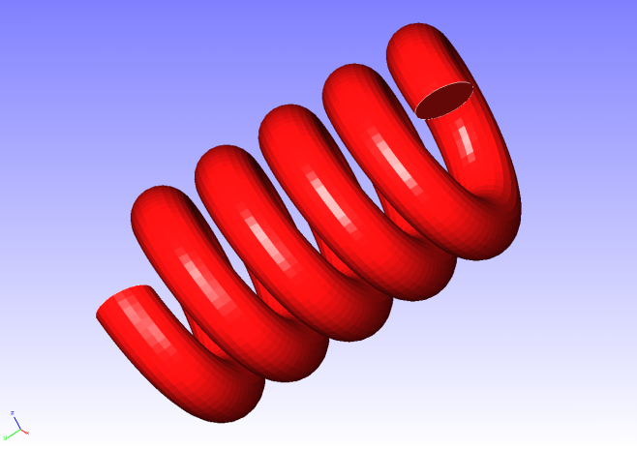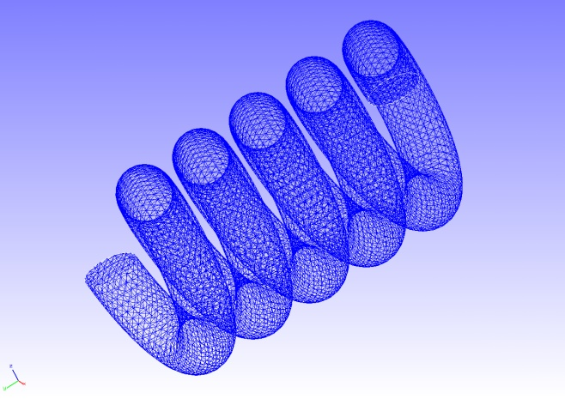

拘束面

強制面

図4.4.1　スプリングの形状　　　　図4.4.2　スプリングのメッシュデータ

### 解析内容

　図4.4.1に示す拘束面の変位を拘束し、強制面に変位を与える応力解析を実施します。超弾性の材料構成式にはArruda-Boyceモデルを用います。解析制御データを以下に示します。

# Control File for FISTR

## Analysis Control

!VERSION

3

!SOLUTION, TYPE=NLSTATIC

!WRITE,RESULT

!WRITE,VISUAL

## Solver Control

### Boundary Conditon

!BOUNDARY, GRPID=1

LOADS, 2, 2, -5.0

FIX, 1, 3, 0.0

### STEP

!STEP, SUBSTEPS=1, CONVERG=1.0e-5

BOUNDARY, 1

### Material

!MATERIAL, NAME=MAT1

!HYPERELASTIC, TYPE=ARRUDA-BOYCE

0.71, 1.7029, 0.1408

### Solver Setting

!SOLVER,METHOD=CG,PRECOND=1,ITERLOG=YES,TIMELOG=YES

10000, 2

1.0e-8, 1.0, 0.0

### 解析結果

変位のコンターを付加した変形図をREVOCAP_PrePostで作成して図4.4.3に示します。また、解析結果の数値データとして、解析結果ログファイルの一部を以下に示します。

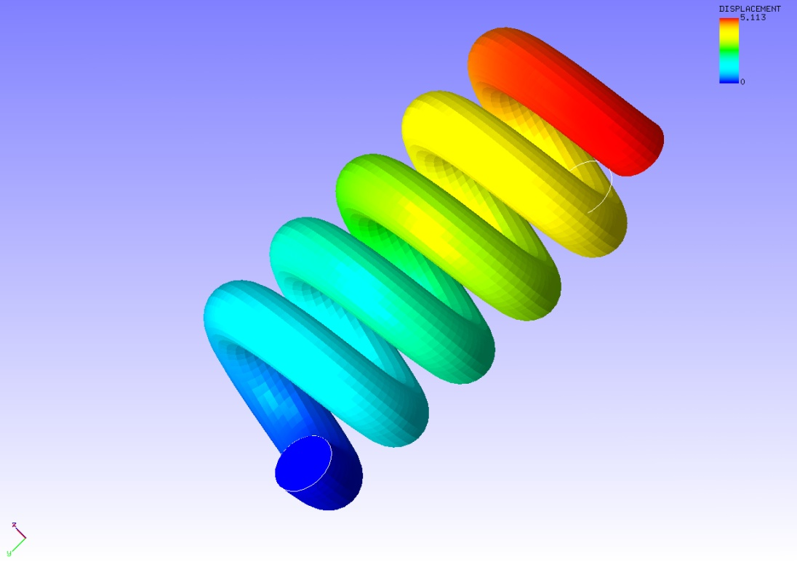

図4.4.3　変形および変位の解析結果

#### Result step= 1

##### Local Summary :Max/IdMax/Min/IdMin####

//U1 2.8588E-01 42179 -2.6512E-01 22274

//U2 2.2657E-02 6381 -5.0291E+00 22825

//U3 7.4573E-02 7058 -9.5095E-01 48324

//E11 4.8291E-03 2851 -4.2788E-03 3429

//E22 2.4161E-03 55960 -1.4539E-03 44761

//E33 5.3256E-03 25260 -4.6858E-03 27938

//E12 1.3574E-02 56003 -1.3081E-02 45120

//E23 2.8679E-02 48353 -1.8970E-02 48322

//E13 1.0897E-02 47938 -9.1054E-03 27344

//S11 5.1605E-02 2814 -5.0895E-03 10408

//S22 5.0635E-02 55965 -3.6174E-03 45307

//S33 4.9662E-02 39836 -5.1017E-03 4949

//S12 1.2059E-02 56003 -1.1865E-02 45120

//S23 2.6123E-02 48353 -1.7281E-02 56868

//S13 1.0133E-02 47938 -8.2330E-03 27344

//SMS 4.9365E-02 48353 3.2148E-04 64553

## 静解析（弾塑性その１）

本解析の実施には、tutorial/ 05_plastic_cylinder / のデータを用います。

### 解析対象

解析対象は、4.3 節の静解析（超弾性その１）と同一の丸棒1/8モデルです。

### 解析内容

　塑性変形による丸棒のNecking現象を解析します。降伏関数にはMisesモデルを用います。解析制御データを以下に示します。

# Control File for FISTR

## Analysis Control

!VERSION

3

!SOLUTION, TYPE=NLSTATIC

!WRITE,RESULT,FREQUENCY=10

!WRITE,VISUAL,FREQUENCY=10

## Solver Control

### Boundary Conditon

!BOUNDARY, GRPID=1

LOADS, 3, 3, -7.0

FIX, 3, 3, 0.0

XSYMM, 1, 1, 0.0

YSYMM, 2, 2, 0.0

### STEP

!STEP, SUBSTEPS=40, CONVERG=1.0e-3

BOUNDARY, 1

### Material

!MATERIAL, NAME=MAT1

!ELASTIC

206900.0, 0.29

!PLASTIC, YIELD=MISES, HARDEN=MULTILINEAR

450.0, 0.0

608.0, 0.05

679.0, 0.1

732.0, 0.2

752.0, 0.3

766.0, 0.4

780.0, 0.5

### Output

!OUTPUT_VIS

NSTRAIN, ON

!OUTPUT_RES

ISTRESS, ON

### Solver Setting

!SOLVER,METHOD=CG,PRECOND=1,ITERLOG=NO,TIMELOG=YES

2000, 2

1.0e-8, 1.0, 0.0

### 解析結果

35サブステップ目の解析結果について、ミーゼス応力のコンターを付加した変形図をREVOCAP_PrePostで作成して図4.5.1に示します。また、解析結果の数値データとして、解析結果ログファイルの一部を以下に示します。

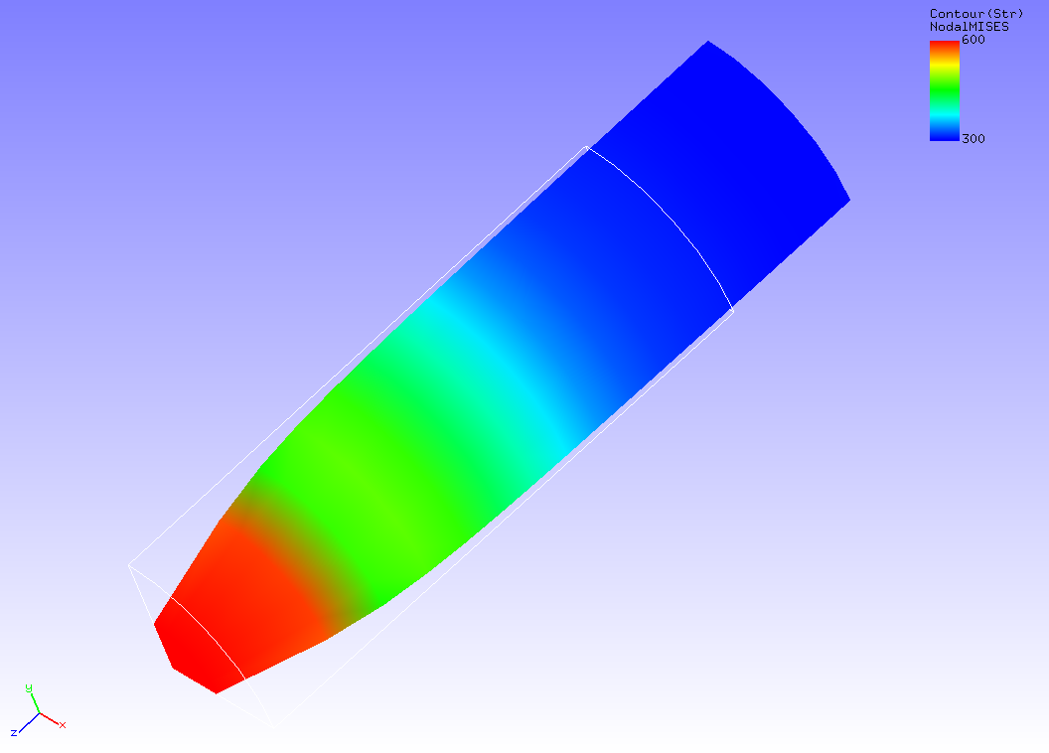

図4.5.1　変形およびミーゼス応力の解析結果

#### Result step= 40

##### Local Summary :Max/IdMax/Min/IdMin####

//U1 0.0000E+00 1 -3.5930E+00 7

//U2 0.0000E+00 1 -3.5930E+00 13

//U3 0.0000E+00 1 -7.0000E+00 38

//E11 -3.9417E-02 38 -6.5298E-01 16

//E22 -3.9417E-02 50 -6.5298E-01 4

//E33 1.3083E+00 1 7.9614E-02 50

//E12 6.9553E-02 10 -1.7556E-02 368

//E23 1.5953E-02 90 -7.1473E-01 13

//E13 1.5954E-02 89 -7.1473E-01 7

//S11 1.9746E+02 86 -3.6807E+02 192

//S22 1.9746E+02 93 -3.6807E+02 192

//S33 9.1649E+02 1 -6.4716E+01 191

//S12 6.3257E-01 53 -1.2521E+02 406

//S23 5.7963E+01 191 -2.0766E+02 89

//S13 5.7963E+01 191 -2.0766E+02 90

//SMS 7.9001E+02 13 2.1264E+02 189

## 静解析（弾塑性その２）

本解析の実施には、tutorial/ 06_plastic_can / のデータを用います。

### 解析対象

　解析対象は容器の1/2モデルで、形状を図4.6.1に、メッシュデータを図4.6.2に示します。メッシュには四面体2次要素を用い、メッシュ規模は要素数7,236、節点数14,119です。

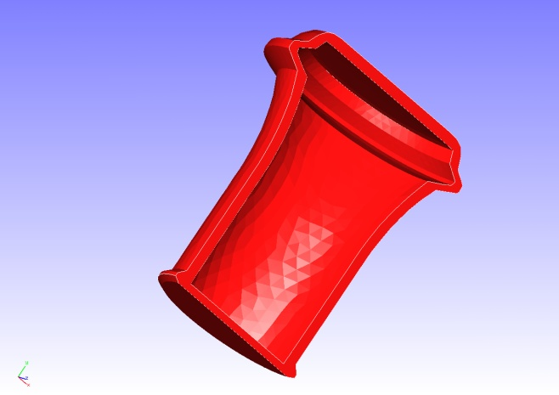　 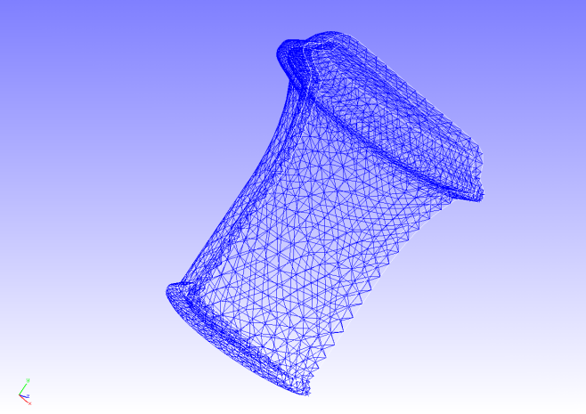

強制面(内圧)

拘束面

拘束面

図4.6.1　容器の形状　　　　　　　　　図4.6.2　容器のメッシュデータ

### 解析内容

　図4.6.1に示す拘束面の変位を拘束し、容器内部を強制面とし分布荷重を負荷する応力解析を実施します。降伏関数にはDrucker-Pragerモデルを用います。解析制御データを以下に示します。

# Control File for FISTR

## Analysis Control

!VERSION

3

!SOLUTION, TYPE=NLSTATIC

## Solver Control

### Boundary Conditon

!BOUNDARY, GRPID=1

BND0, 3, 3, 0.000000

!BOUNDARY, GRPID=1

BND1, 1, 1, 0.000000

BND1, 2, 2, 0.000000

BND1, 3, 3, 0.000000

!DLOAD,GRPID=1

DL0, S, 1.0

!DLOAD,GRPID=1

DL1, S, 1.0

!DLOAD,GRPID=1

DL2, S, 0.5

### STEP

!STEP, SUBSTEPS=10, CONVERG=1.0e-5

BOUNDARY, 1

LOAD, 1

### Material

!MATERIAL, NAME=M1

!ELASTIC

24000.0, 0.2

!PLASTIC, YIELD = DRUCKER-PRAGER

500.0, 20.0, 0.0

### Solver Setting

!SOLVER,METHOD=CG,PRECOND=1,ITERLOG=NO,TIMELOG=YES

20000, 2

1.0e-8, 1.0, 0.0

### 解析結果

10サブステップ目の解析結果について、ミーゼス応力のコンターを付加した変形図をREVOCAP_PrePostで作成して図4.6.3に示します。変形倍率を30としています。また、解析結果の数値データとして、解析結果ログファイルの一部を以下に示します。

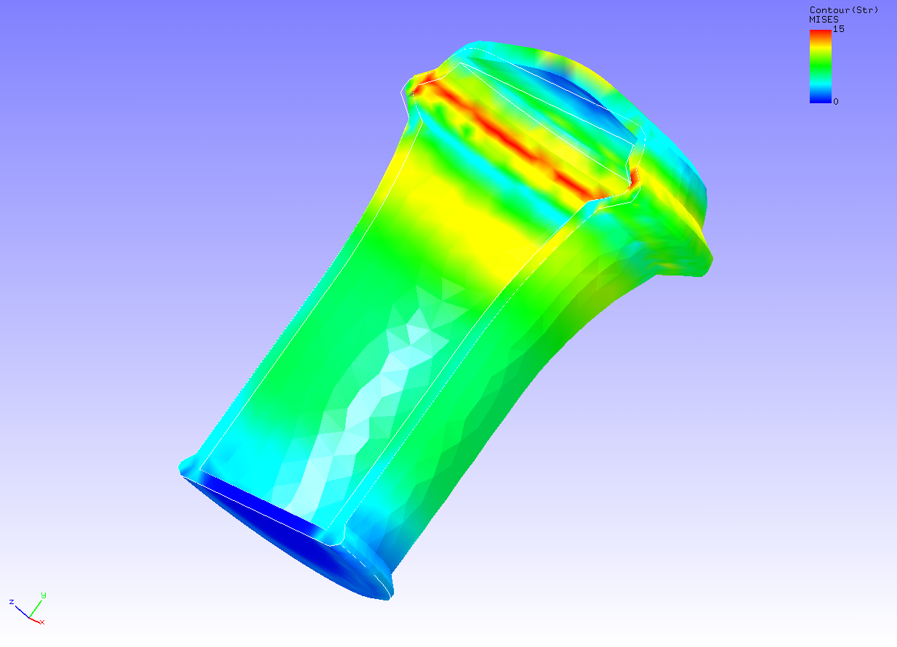

図4.6.3　変形およびミーゼス応力の解析結果

#### Result step= 10

##### Local Summary :Max/IdMax/Min/IdMin####

//U1 1.6235E+00 1600 -1.6188E+00 11901

//U2 1.9319E+01 6877 -4.5377E-01 7096

//U3 1.6152E+00 7016 -1.5121E+00 6934

//E11 9.9346E-04 11242 -6.5987E-04 1404

//E22 1.5038E-03 13972 -5.4264E-04 2367

//E33 9.8561E-04 6833 -6.4870E-04 7000

//E12 1.6845E-03 2698 -1.7200E-03 11906

//E23 1.7107E-03 6749 -1.4474E-03 13509

//E13 1.2130E-03 12475 -1.1219E-03 11342

//S11 2.7825E+01 1086 -1.9473E+01 2363

//S22 3.7931E+01 13972 -1.4575E+01 2367

//S33 2.7377E+01 1086 -1.9776E+01 13082

//S12 1.6847E+01 2698 -1.7201E+01 11906

//S23 1.7109E+01 6749 -1.4474E+01 13509

//S13 1.2124E+01 12475 -1.1214E+01 11342

//SMS 3.7533E+01 2834 2.7585E-04 7333

## 静解析（粘弾性）

本解析の実施には、tutorial/ 07_viscoelastic_cylinder / のデータを用います。

### 解析対象

　解析対象は、4.3 節の静解析（超弾性その１）と同一の丸棒1/8モデルです。

### 解析内容

丸棒に軸方向の引張変位を与え、応力緩和解析を実施します。解析制御データを以下に示します。

# Control File for FISTR

## Analysis Control

!VERSION

3

!SOLUTION, TYPE=NLSTATIC

!WRITE,VISUAL

!WRITE,RESULT

## Solver Control

### Boundary Conditon

!BOUNDARY, GRPID=1

LOADS, 3, 3, -7.0

FIX, 3, 3, 0.0

XSYMM, 1, 1, 0.0

YSYMM, 2, 2, 0.0

### STEP

!STEP, TYPE=VISCO, CONVERG=1.0e-5

0.2, 2.0

BOUNDARY, 1

### Material

!MATERIAL, NAME=MAT1

!ELASTIC

206900.0, 0.29

!VISCOELASTIC

0.5, 1.0

### Solver Setting

!SOLVER,METHOD=CG,PRECOND=1,ITERLOG=YES,TIMELOG=YES

10000, 2

1.0e-8, 1.0, 0.0

### 解析結果

ミーゼス応力のコンターを付加した変形図をREVOCAP_PrePostで作成して図4.7.1に示します。2秒後（10ステップ目）の解析結果です。また、解析結果の数値データとして、解析結果ログファイルの一部を以下に示します。

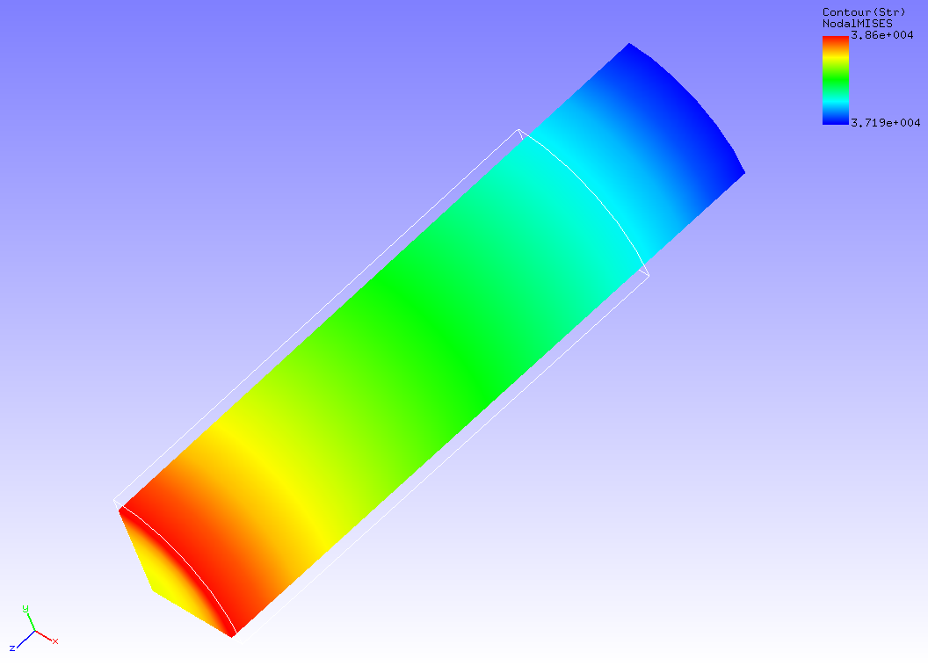

図4.7.1　変形およびミーゼス応力の解析結果

#### Result step= 10

##### Local Summary :Max/IdMax/Min/IdMin####

//U1 0.0000E+00 1 -7.4531E-01 91

//U2 0.0000E+00 1 -7.4531E-01 88

//U3 0.0000E+00 1 -7.0000E+00 38

//E11 -1.0763E-01 38 -1.1244E-01 7

//E22 -1.0763E-01 50 -1.1244E-01 13

//E33 3.0270E-01 13 2.9129E-01 50

//E12 9.8113E-04 53 -9.9997E-04 10

//E23 1.1878E-04 72 -3.2869E-03 84

//E13 1.1878E-04 64 -3.2869E-03 95

//S11 1.4135E+02 13 -1.3699E+02 50

//S22 1.4135E+02 7 -1.3699E+02 38

//S33 3.8691E+04 13 3.7107E+04 50

//S12 4.6701E+01 53 -4.7594E+01 10

//S23 5.2254E+00 72 -1.5313E+02 84

//S13 5.2254E+00 64 -1.5313E+02 95

//SMS 3.8602E+04 13 3.7194E+04 50

## 静解析（クリープ）

本解析の実施には、tutorial/ 08_creep _cylinder / のデータを用います。

### 解析対象

　解析対象は、4.3 節の静解析（超弾性その１）と同一の丸棒1/8モデルです。

### 解析内容

丸棒に軸方向の引張変位を与え、クリープ挙動解析を実施します。解析制御データを以下に示します。

# Control File for FISTR

## Analysis Control

!VERSION

3

!SOLUTION, TYPE=NLSTATIC

!WRITE,RESULT

!WRITE,VISUAL

## Solver Control

### Boundary Conditon

!BOUNDARY, GRPID=1

LOADS, 3, 3, -7.0

FIX, 3, 3, 0.0

XSYMM, 1, 1, 0.0

YSYMM, 2, 2, 0.0

### STEP

!STEP, SUBSTEPS=5, CONVERG=1.0e-5

BOUNDARY, 1

### Material

!MATERIAL, NAME=MAT1

!ELASTIC

206900.0, 0.29

!CREEP, TYPE=NORTON

1.e-10, 5.0, 0.0

### Solver Setting

!SOLVER,METHOD=CG,PRECOND=1,ITERLOG=YES,TIMELOG=YES

10000, 2

1.0e-8, 1.0, 0.0

### 解析結果

5サブステップ目の解析結果について、ミーゼス応力のコンターを付加した変形図をREVOCAP_PrePostで作成して図4.8.1に示します。また、解析結果の数値データとして、解析結果ログファイルの一部を以下に示します。

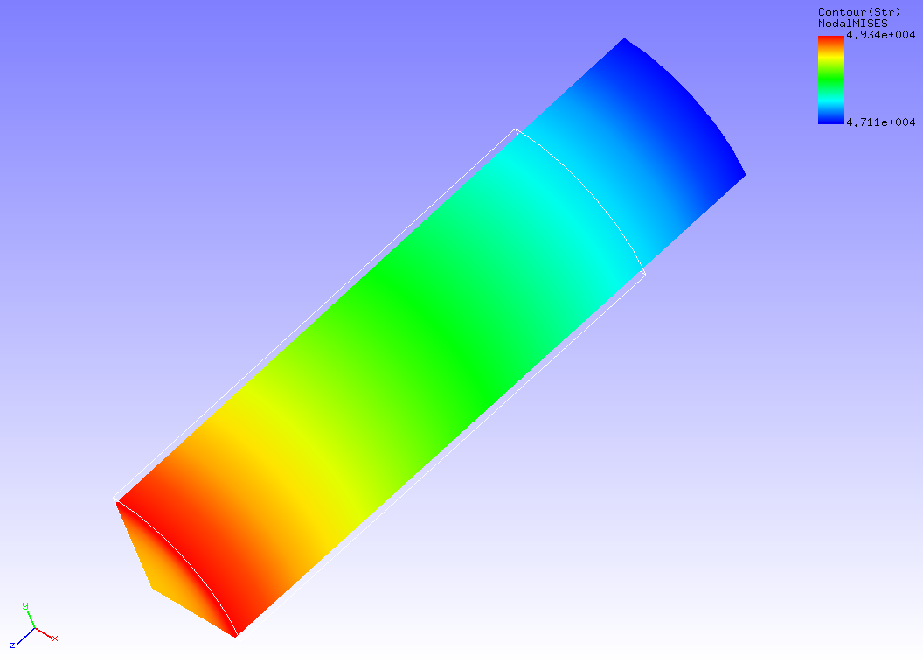

図4.8.1　変形およびミーゼス応力の解析結果

#### Result step= 5

##### Local Summary :Max/IdMax/Min/IdMin####

//U1 0.0000E+00 1 -4.1832E-01 91

//U2 0.0000E+00 1 -4.1832E-01 88

//U3 0.0000E+00 1 -7.0000E+00 38

//E11 -6.5815E-02 38 -6.9387E-02 7

//E22 -6.5815E-02 50 -6.9387E-02 13

//E33 2.3854E-01 13 2.2765E-01 38

//E12 5.4317E-04 53 -5.5746E-04 10

//E23 8.9875E-05 72 -2.2085E-03 84

//E13 8.9875E-05 64 -2.2085E-03 95

//S11 1.1317E+02 14 -1.1102E+02 49

//S22 1.1317E+02 6 -1.1102E+02 39

//S33 4.9374E+04 13 4.7081E+04 38

//S12 4.3566E+01 53 -4.4697E+01 10

//S23 7.6408E+00 72 -1.6768E+02 84

//S13 7.6408E+00 64 -1.6768E+02 95

//SMS 4.9340E+04 13 4.7114E+04 38

## 接触解析（その１）

本解析の実施には、tutorial/ 09_contact_hertz / のデータを用います。

### 解析対象

　解析はHerz接触問題で、解析対象の形状を図4.9.1に、メッシュデータを図4.9.2に示します。メッシュには六面体1次要素を用い、メッシュ規模は要素数168、節点数408です。

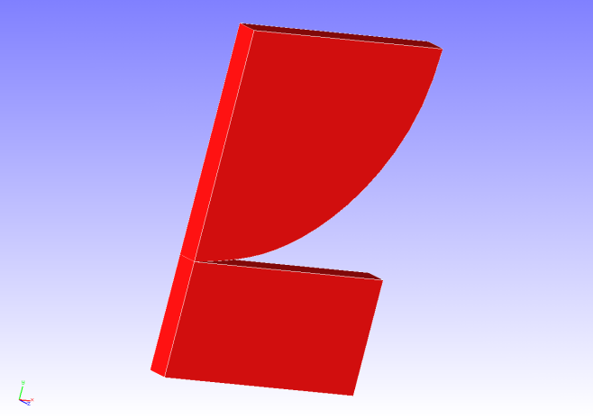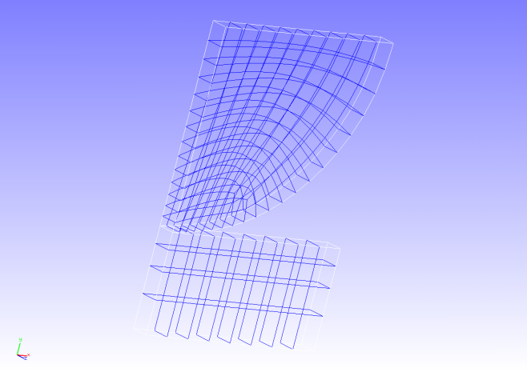

強制面

図4.9.1　解析対象の形状　　　　　　図4.9.2　解析対象のメッシュデータ

### 解析内容

　円板の1/4モデルの上面に圧縮方向の強制変位を与える接触解析を拡張ラグランジュ乗数法で実施します。解析制御データを以下に示します。

# Control File for FISTR

## Analysis Control

!VERSION

3

!SOLUTION, TYPE=NLSTATIC

!WRITE,RESULT

!WRITE,VISUAL

## Solver Control

### Boundary Conditon

!BOUNDARY, GRPID=1

ALL, 3, 3, 0.0

BOTTOM, 2, 2, 0.0

CENTER, 1, 1, 0.0

UPPER, 2, 2, -0.306

!CONTACT_ALGO, TYPE=ALAGRANGE

!CONTACT, GRPID=1

CP1, 0.0

### STEP

!STEP, SUBSTEPS=5, CONVERG=1.0e-5

BOUNDARY, 1

CONTACT, 1

### Material

!MATERIAL, NAME=MAT1

!ELASTIC

1100.0, 0.0

### Solver Setting

!SOLVER, METHOD=CG, PRECOND=1, ITERLOG=YES, TIMELOG=YES

1000, 2

1.0e-10, 1.0, 0.0

### 解析結果

5サブステップ目の解析結果について、y方向変位のコンターを付加した変形図をREVOCAP_PrePostで作成して図4.9.3に示します。また、解析結果の数値データとして、解析結果ログファイルの一部を以下に示します。

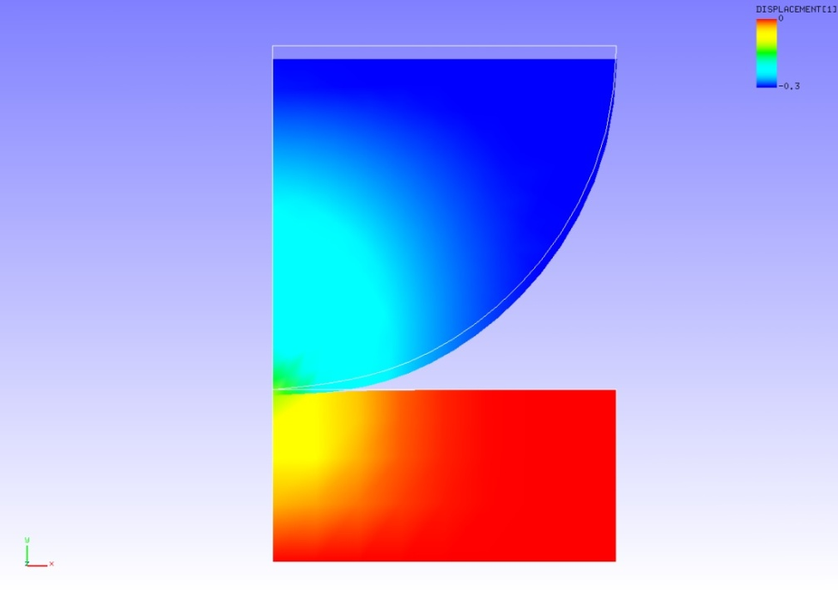

図4.9.3　変形およびy方向変位の解析結果

#### Result step= 5

##### Local Summary :Max/IdMax/Min/IdMin####

//U1 1.1912E-02 70 -3.7167E-02 47

//U2 4.4886E-03 1008 -3.0603E-01 32

//U3 0.0000E+00 1 0.0000E+00 1

//E11 6.4120E-03 1003 -4.1075E-02 50

//E22 1.8765E-03 1012 -5.8752E-02 29

//E33 1.1012E-02 1046 -3.2153E-03 47

//E12 4.9036E-02 1046 -3.9706E-02 30

//E23 1.4957E-15 1047 -8.5554E-15 1000

//E13 7.5696E-15 50 -1.4571E-15 1047

//S11 7.0532E+00 1003 -4.5183E+01 50

//S22 2.0641E+00 1012 -6.4627E+01 29

//S33 1.2113E+01 1046 -3.5369E+00 47

//S12 2.6970E+01 1046 -2.1838E+01 30

//S23 8.2263E-13 1047 -4.7055E-12 1000

//S13 4.1633E-12 50 -8.0141E-13 1047

//SMS 7.6836E+01 30 8.8599E-02 69

## 接触解析（その２）

本解析の実施には、tutorial/ 10_contact_2tubes/ のデータを用います。

### 解析対象

　解析は円筒の押し込み問題で、解析対象の形状を図4.10.1に、メッシュデータを図4.10.2に示します。メッシュには六面体1次要素を用い、メッシュ規模は要素数2,888、節点数4,000です。

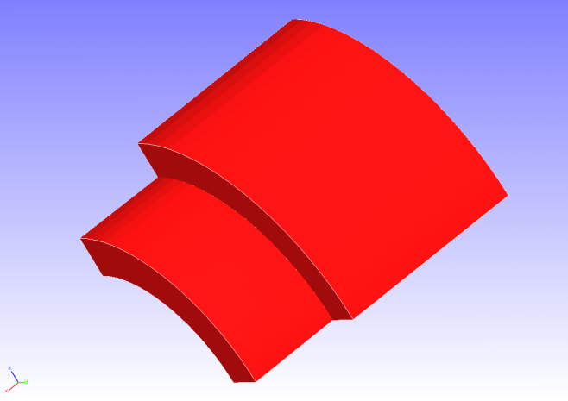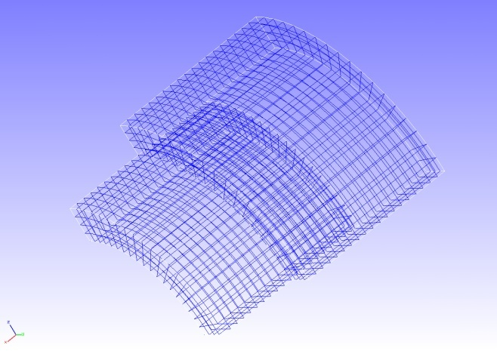

強制面

図4.10.1　解析対象の形状　　　　　　図4.10.2　解析対象のメッシュデータ

### 解析内容

　図4.10.1に示す強制面に押し込み方向の強制変位を与える接触解析をラグランジュ乗数法で実施します。解析制御データを以下に示します。

# Control File for FISTR

## Analysis Control

!VERSION

3

!SOLUTION, TYPE=NLSTATIC

!WRITE,RESULT

!WRITE,VISUAL

## Solver Control

### Boundary Conditon

!BOUNDARY, GRPID=1

X0, 1, 3, 0.0

Y0, 2, 2, 0.0

Z0, 3, 3, 0.0

!BOUNDARY, GRPID=2

X1, 1, 1, 0.0

!BOUNDARY, GRPID=3

X1, 1, 1, -1.0

!CONTACT_ALGO, TYPE=SLAGRANGE

!CONTACT, GRPID=1, INTERACTION=FSLID, NPENALTY=1.0e+2

CP1, 0.0, 1.0e+5

### STEP

!STEP, SUBSTEPS=4, CONVERG=1.0e-5

BOUNDARY, 1

BOUNDARY, 3

CONTACT, 1

### Material

!MATERIAL, NAME=M1

!ELASTIC

2.1e+5, 0.3

### Solver Setting

!SOLVER,METHOD=DIRECTmkl

### 解析結果

4サブステップ目の解析結果について、ミーゼス応力のコンターを付加した変形図をREVOCAP_PrePostで作成して図4.10.3に示します。また、解析結果の数値データとして、解析結果ログファイルの一部を以下に示します。

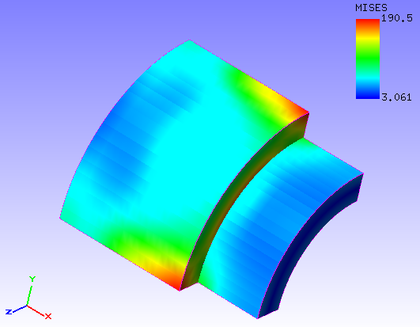

図4.10.3　変形およびミーゼス応力の解析結果

#### Result step= 4

##### Local Summary :Max/IdMax/Min/IdMin####

//U1 8.6939E-04 32 -1.0021E+00 2006

//U2 8.7641E-03 104 -7.0519E-03 2006

//U3 8.7641E-03 4 -7.0519E-03 1901

//E11 7.5301E-04 1901 -4.1253E-04 105

//E22 9.8422E-04 2 -9.2887E-04 2058

//E33 9.8423E-04 102 -9.2880E-04 3843

//E12 5.3508E-04 133 -2.8307E-04 278

//E23 1.2482E-03 1901 -1.4180E-03 4

//E13 5.3519E-04 33 -2.8312E-04 1678

//S11 7.7141E+01 103 -9.0007E+01 101

//S22 2.0117E+02 2 -2.2938E+02 1905

//S33 2.0117E+02 102 -2.2941E+02 2010

//S12 4.3218E+01 133 -2.2863E+01 278

//S23 1.0082E+02 1901 -1.1453E+02 4

//S13 4.3227E+01 33 -2.2867E+01 1678

//SMS 2.9968E+02 1901 3.1610E+00 2454

## 接触解析（その３）

本解析の実施には、tutorial/ 11_contact_2beam/ のデータを用います。

### 解析対象

　解析はふたつの梁の接触問題で、解析モデルの概要を図4.11.1に示します。メッシュには六面体1次要素を用い、メッシュ規模は要素数80、節点数252です。

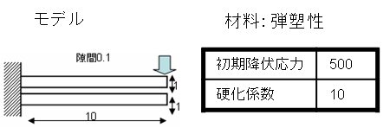

図4.11.1　解析モデルの概要

### 解析内容

　上側の梁の先端面に強制変位を与える接触解析をラグランジュ乗数法で実施します。解析制御データを以下に示します。

!!

!! Control File for FISTR

!!

!VERSION

3

!SOLUTION, TYPE=NLSTATIC

!WRITE,RESULT

!WRITE,VISUAL

!BOUNDARY, GRPID=1

ng1, 1, 3, 0.0

ng2, 1, 3, 0.0

ng3, 3, 3, -3.0

!CONTACT_ALGO, TYPE=SLAGRANGE

!CONTACT, GRPID=1, INTERACTION=FSLID

CP1, 0.0, 1.0e+5

!STEP, SUBSTEPS=100, CONVERG=1.0e-4

BOUNDARY, 1

CONTACT, 1

!MATERIAL, NAME=M1

!ELASTIC

2.1e+5, 0.3

!PLASTIC,YIELD=MISES

500.0, 10.0

!SOLVER,METHOD=MUMPS

### 解析結果

100サブステップ目の解析結果について、ミーゼス応力のコンターを付加した変形図をREVOCAP_PrePostで作成して図4.11.2に示します。また、解析結果の数値データとして、解析結果ログファイルの一部を以下に示します。

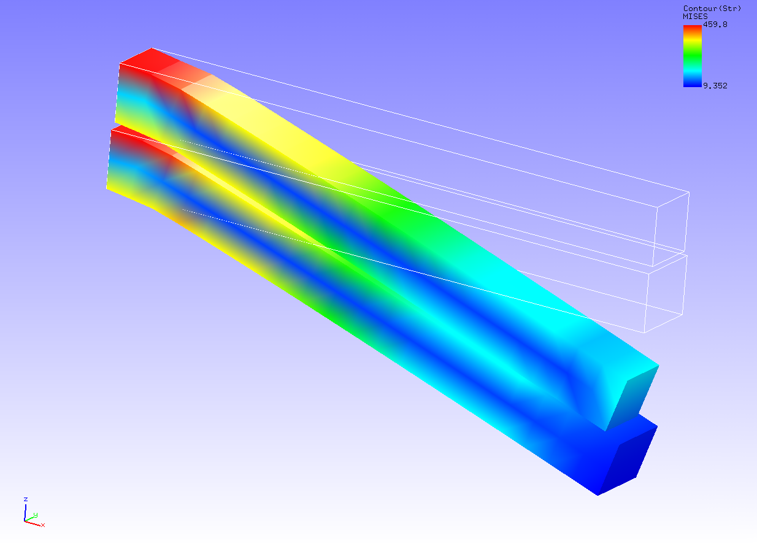

図4.11.2　変形およびミーゼス応力の解析結果

#### Result step= 100

##### Local Summary :Max/IdMax/Min/IdMin####

//U1 1.4102E-01 196 -6.1103E-01 6

//U2 4.5722E-02 11 -4.5722E-02 195

//U3 0.0000E+00 1 -3.0000E+00 8

//E11 1.6030E-01 195 -1.3024E-01 49

//E22 5.9705E-02 49 -7.5459E-02 195

//E33 7.3924E-02 152 -8.7395E-02 30

//E12 8.6186E-02 7 -8.6186E-02 192

//E23 9.9009E-02 11 -9.9009E-02 195

//E13 6.0657E-02 90 -1.2889E-01 192

//S11 5.7685E+02 132 -6.3641E+02 152

//S22 1.2740E+02 3 -1.2727E+02 10

//S33 1.4933E+02 3 -1.4146E+02 127

//S12 1.4676E+02 70 -1.4676E+02 235

//S23 1.7885E+02 109 -1.7885E+02 172

//S13 1.6202E+02 90 -2.4814E+02 194

//SMS 6.2476E+02 89 8.3117E+00 2

## 線形動解析

本解析の実施には、tutorial/ 12_dynamic_beam/ のデータを用います。

### 解析対象

　解析対象は片持ち梁で、形状を図4.12.1に、メッシュデータを図4.12.2に示します。メッシュには四面体2次要素を用い、メッシュ規模は要素数240、節点数525です。

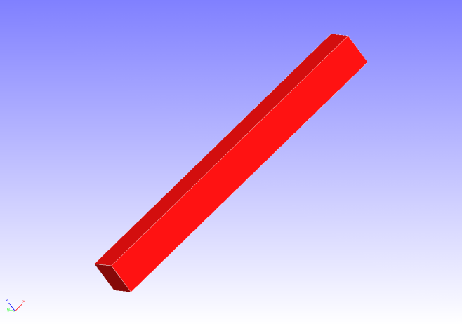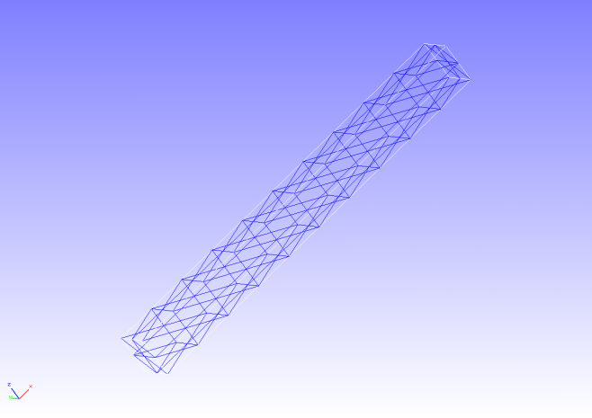

荷重節点

拘束面

図4.12.1　片持ち梁の形状　　　　　　図4.12.2　片持ち梁のメッシュデータ

### 解析内容

　図4.12.1に示す拘束面の変位を拘束し、荷重節点に集中荷重を負荷した後の線形動解析を実施します。解析制御データを以下に示します。

# Control File for FISTR

## Analysis Control

!VERSION

3

!WRITE,LOG,FREQUENCY=5000

!WRITE,RESULT,FREQUENCY=5000

!SOLUTION, TYPE=DYNAMIC

!DYNAMIC, TYPE=LINEAR

11 , 1

0.0, 1.0, 500000, 1.0000e-8

0.5, 0.25

1, 1, 0.0, 0.0

100000, 3121, 500

1, 1, 1, 1, 1, 1

## Solver Control

### Boundary Conditon

!BOUNDARY, AMP=AMP1

FIX, 1, 3, 0.0

!CLOAD, AMP=AMP1

CL1, 3, -1.0

### Material

# define in mesh file

### Solver Setting

!SOLVER,METHOD=CG,PRECOND=1,ITERLOG=NO,TIMELOG=NO

10000, 2

1.0e-06, 1.0, 0.0

### 解析結果

　解析制御データで指定したモニタリング節点（荷重節点、節点番号3121）の変位の時系列表示をMicrosoft Excelで作成して図4.12.3に示します。また、解析結果の数値データとして、モニタリング節点の変位出力ファイル（dyna_disp_p1.out）の一部を以下に示します。

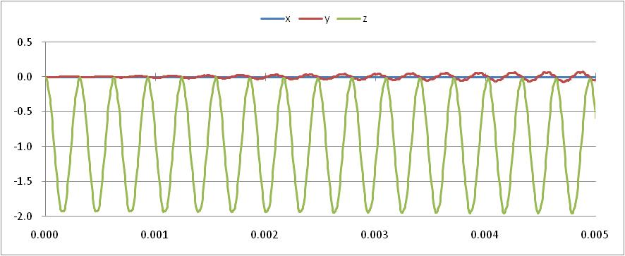

変位(mm)

時刻(sec)

図4.12.3　モニタリング節点の変位時系列

0 0.0000E+000 3121 0.0000E+000 0.0000E+000 0.0000E+000

500 5.0000E-006 3121 5.5959E-005 -2.0679E-006 -1.5563E-002

1000 1.0000E-005 3121 5.3913E-005 2.0947E-005 -4.3950E-002

1500 1.5000E-005 3121 7.6105E-005 5.8799E-005 -8.0795E-002

2000 2.0000E-005 3121 6.8543E-006 4.0956E-005 -1.2329E-001

2500 2.5000E-005 3121 5.4725E-005 7.0881E-005 -1.7742E-001

3000 3.0000E-005 3121 6.8226E-005 1.7597E-004 -2.2801E-001

3500 3.5000E-005 3121 4.2923E-005 1.1791E-004 -2.7290E-001

4000 4.0000E-005 3121 -1.2087E-005 1.2552E-004 -3.2393E-001

4500 4.5000E-005 3121 3.4969E-005 -3.4512E-005 -3.8844E-001

5000 5.0000E-005 3121 6.1592E-005 1.2820E-004 -4.6425E-001

5500 5.5000E-005 3121 1.3188E-005 1.9002E-005 -5.4590E-001

6000 6.0000E-005 3121 3.1393E-005 -7.4604E-005 -6.4556E-001

6500 6.5000E-005 3121 9.8931E-005 -1.9078E-004 -7.5561E-001

7000 7.0000E-005 3121 4.2308E-005 1.1593E-004 -8.6826E-001

7500 7.5000E-005 3121 -2.7019E-005 3.0277E-004 -9.6826E-001

## 非線形動解析

本解析の実施には、tutorial/ 13_dynamic_beam_nonlinear / のデータを用います。

### 解析対象

　解析対象は、4.12 節の線形動解析と同一の片持ち梁です。

### 解析内容

　図4.12.1に示す拘束面の変位を拘束し、荷重節点に集中荷重を負荷した後の非線形動解析を実施します。解析制御データを以下に示します。

# Control File for FISTR

## Analysis Control

!VERSION

3

!WRITE,RESULT,FREQUENCY=100

!SOLUTION, TYPE=DYNAMIC

!DYNAMIC, TYPE=NONLINEAR

1 , 1

0.0, 0.1, 100000, 1.0000e-8

0.5, 0.25

1, 1, 0.0, 0.0

1000, 3121, 100

1, 1, 1, 1, 1, 1

## Solver Control

### Boundary Conditon

!BOUNDARY, GRPID=1, AMP=AMP1

FIX, 1, 3, 0.0

!CLOAD, GRPID=1, AMP=AMP1

CL1, 3, -1.0

### STEP

!STEP, CONVERG=1.0e-3

BOUNDARY, 1

LOAD, 1

### Material

!DENSITY

1.0e-8

!HYPERELASTIC, TYPE=NEOHOOKE

1000.0, 0.00005

### Solver Setting

!SOLVER,METHOD=CG,PRECOND=1,ITERLOG=NO,TIMELOG=NO

10000, 2

1.0e-06, 1.0, 0.0

### 解析結果

　解析制御データで指定したモニタリング節点（荷重節点、節点番号3121）の変位の時系列表示をMicrosoft Excelで作成して図4.13.1に示します。また、解析結果の数値データとして、モニタリング節点の変位出力ファイル（dyna_disp_p1.out）の一部を以下に示します。



時刻(sec)

変位(mm)

図4.13.1　モニタリング節点の変位時系列

0 0.0000E+000 3121 0.0000E+000 0.0000E+000 0.0000E+000

100 1.0000E-006 3121 9.6353E-005 -5.1095E-005 -1.3238E-003

200 2.0000E-006 3121 9.0012E-005 -3.6471E-005 -3.6634E-003

300 3.0000E-006 3121 8.9091E-005 -5.9391E-007 -6.5111E-003

400 4.0000E-006 3121 1.8224E-005 1.8912E-006 -1.0037E-002

500 5.0000E-006 3121 5.1827E-005 -2.5069E-005 -1.4121E-002

600 6.0000E-006 3121 3.6671E-005 2.1807E-005 -1.8473E-002

700 7.0000E-006 3121 -1.7546E-005 6.9216E-006 -2.3308E-002

800 8.0000E-006 3121 -5.2440E-005 1.6820E-006 -2.8491E-002

900 9.0000E-006 3121 -8.5845E-005 3.4707E-005 -3.4008E-002

1000 1.0000E-005 3121 -1.4183E-004 3.5653E-005 -3.9828E-002

1100 1.1000E-005 3121 -2.0256E-004 1.7437E-005 -4.5995E-002

1200 1.2000E-005 3121 -2.3574E-004 3.3228E-005 -5.2387E-002

1300 1.3000E-005 3121 -3.3244E-004 2.3837E-005 -5.9080E-002

1400 1.4000E-005 3121 -4.3976E-004 4.6942E-005 -6.6266E-002

1500 1.5000E-005 3121 -5.2678E-004 1.6307E-004 -7.3148E-002

1600 1.6000E-005 3121 -6.5293E-004 8.3457E-005 -7.9989E-002

1700 1.7000E-005 3121 -7.7174E-004 -2.8361E-005 -8.7875E-002

1800 1.8000E-005 3121 -9.0637E-004 -1.1184E-004 -9.6629E-002

## 非線形接触動解析

本解析の実施には、tutorial/ 14_dynamic_plate_contact/ のデータを用います。

### 解析対象

　解析対象は床面への角材の落下衝撃解析で、形状を図4.14.1に、メッシュデータを図4.14.2に示します。メッシュには六面体1次要素を用い、メッシュ規模は要素数8,232、節点数10,712です。

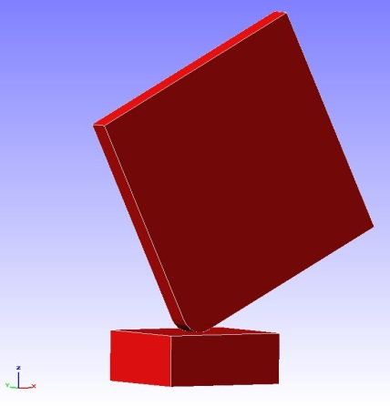　　　　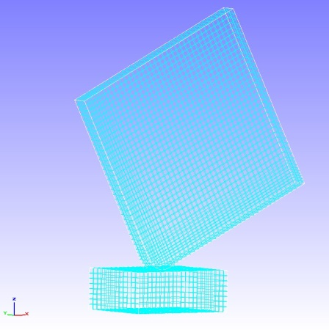

拘束面

初期速度

図4.14.1　床面と角材の形状　　　図4.14.2　床面と角材のメッシュデータ

### 解析内容

　解析対象の角材に初期速度4427mm/sを設定し、接触動解析を実施します。解析制御データを以下に示します。

!! Control File for FISTR

!VERSION

3

!WRITE,LOG,FREQUENCY=20

!WRITE,RESULT,FREQUENCY=20

!SOLUTION, TYPE=DYNAMIC

!DYNAMIC, TYPE=NONLINEAR

1 , 1

0.0, 1.0, 200, 1.0000e-8

0.65, 0.330625

1, 1, 0.0, 0.0

20, 2621, 1

1, 1, 1, 1, 1, 1

!BOUNDARY, GRPID = 1

bottom, 1, 3, 0.0

!VELOCITY, TYPE = INITIAL

plate, 3, 3, -4427.0

!CONTACT_ALGO, TYPE=SLAGRANGE

!CONTACT, GRPID=1, INTERACTION=FSLID

CP1, 0.0, 1.0e+5

!STEP, CONVERG=1.0e-8, ITMAX=100

BOUNDARY, 1

CONTACT, 1

!MATERIAL, NAME = M1

!ELASTIC

2.00000e+5, 0.3

!PLASTIC

1.0e+8, 0.0

!MATERIAL, NAME = M2

!ELASTIC

1.16992e+5, 0.3

!PLASTIC

70.0, 0.0

!SOLVER,METHOD=MUMPS

### 解析結果

　落下衝撃時のミーゼス応力のコンター図を図4.14.3に示します。また、解析結果の数値データとして、モニタリング節点のエネルギー出力ファイル（dyna_energy.txt）の一部を以下に示します。

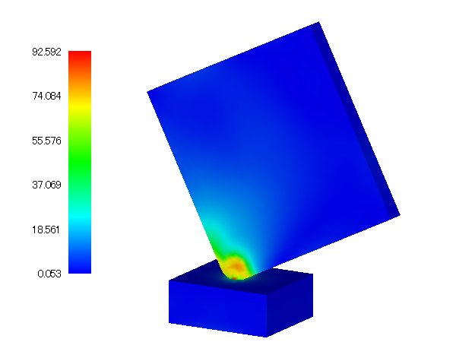

図4.14.3　落下衝撃時のミーゼス応力

time step time kinetic energy strain energy total energy

0 0.0000E+000 9.7816E-003 0.0000E+000 9.7816E-003

1 1.0000E-008 9.7756E-003 4.9520E-006 9.7806E-003

2 2.0000E-008 9.7653E-003 1.4640E-005 9.7800E-003

3 3.0000E-008 9.7535E-003 2.5204E-005 9.7787E-003

4 4.0000E-008 9.7408E-003 3.7426E-005 9.7782E-003

5 5.0000E-008 9.7278E-003 5.0061E-005 9.7779E-003

6 6.0000E-008 9.7147E-003 6.2937E-005 9.7776E-003

7 7.0000E-008 9.7015E-003 7.5913E-005 9.7774E-003

8 8.0000E-008 9.6883E-003 8.8933E-005 9.7772E-003

9 9.0000E-008 9.6751E-003 1.0199E-004 9.7771E-003

10 1.0000E-007 9.6619E-003 1.1508E-004 9.7769E-003

11 1.1000E-007 9.6486E-003 1.2823E-004 9.7768E-003

12 1.2000E-007 9.6353E-003 1.4139E-004 9.7767E-003

## 固有値解析

本解析の実施には、tutorial/ 15_eigen_spring/ のデータを用います。

### 解析対象

　解析対象は、4.4節の静解析（超弾性その２）と同一のスプリングです。

### 解析内容

　図4.4.1に示す拘束面の変位を拘束し、5次までの固有値解析を実施します。解析制御データを以下に示します。

# Control File for FISTR

## Analysis Control

!VERSION

3

!SOLUTION, TYPE=EIGEN

!EIGEN

5, 1.0E-8, 60

!WRITE,RESULT

!WRITE,VISUAL

## Solver Control

### Boundary Conditon

!BOUNDARY

XFIX, 1, 1, 0.0

YFIX, 2, 2, 0.0

ZFIX, 3, 3, 0.0

### Material

# define in mesh file

### Solver Setting

!SOLVER,METHOD=DIRECT

### 解析結果

解析結果データファイルspring.res.0.3を用いて、3次の振動モード（スプリングのy方向圧縮伸長）をREVOCAP_PrePostで作成して図4.15.1に示します。変形倍率を1000としています。また、解析結果の数値データとして、解析結果ログファイルに出力された固有振動数リストを以下に示します。

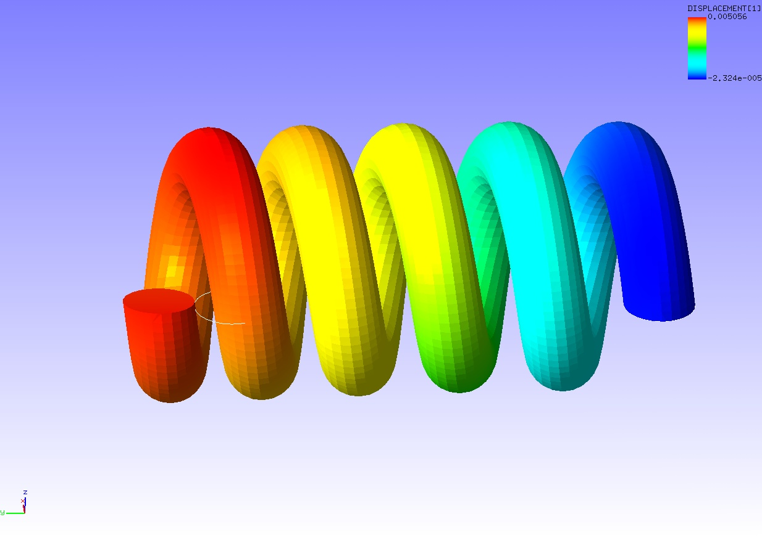

図4.15.1　スプリングの3次振動モード

********************************

*RESULT OF EIGEN VALUE ANALYSIS*

********************************

NUMBER OF ITERATIONS = 26

NO. EIGENVALUE ANGL.FREQUENCY FREQUENCY(HZ)

--- ---------- -------------- -------------

1 0.783085E+07 0.279837E+04 0.445374E+03

2 0.787176E+07 0.280567E+04 0.446536E+03

3 0.326006E+08 0.570969E+04 0.908726E+03

4 0.383712E+08 0.619445E+04 0.985877E+03

5 0.129322E+09 0.113720E+05 0.180991E+04

## 熱伝導解析

本解析の実施には、tutorial/ 16_heat_block/ のデータを用います。

### 解析対象

　解析対象は穴あきブロックで、形状を図4.16.1に、メッシュデータを図4.16.2に示します。メッシュには六面体1次要素を用い、メッシュ規模は要素数32,160、節点数37,386です。

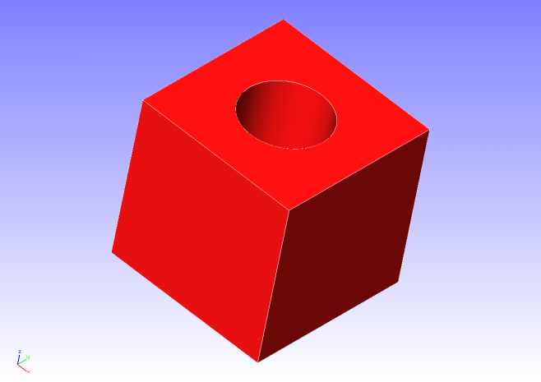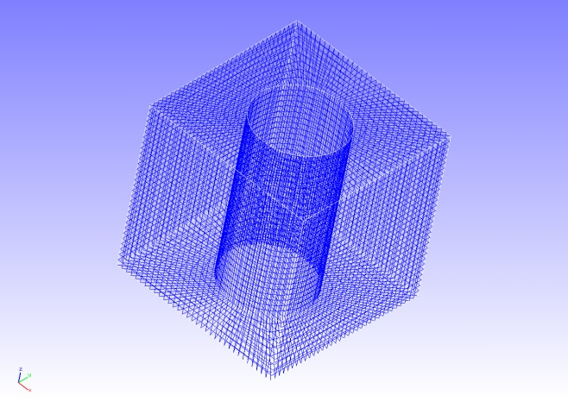

図4.16.1　穴あきブロックの形状　　　図4.16.2　穴あきブロックのメッシュデータ

### 解析内容

　解析対象の円筒状内面に熱源を与える定常熱伝導解析を実施します。解析制御データを以下に示します。

# Control File for FISTR

## Analysis Control

!VERSION

3

!SOLUTION, TYPE=HEAT

!HEAT

0.0

!WRITE,RESULT

!WRITE,VISUAL

## Solver Control

### Boundary Conditon

!FIXTEMP

FTMPC, 100.0

FTMPS1, 20.0

FTMPS2, 20.0

FTMPS3, 20.0

FTMPS4, 20.0

### Material

# define in mesh file

### Solver Setting

!SOLVER,METHOD=CG,PRECOND=2,ITERLOG=YES,TIMELOG=YES

100, 2

1.0e-8, 1.0, 0.0

### 解析結果

　温度のコンター図をREVOCAP_PrePostで作成して図4.16.3に示します。また、解析結果の数値データとして、解析結果ログファイルの一部を以下に示します。

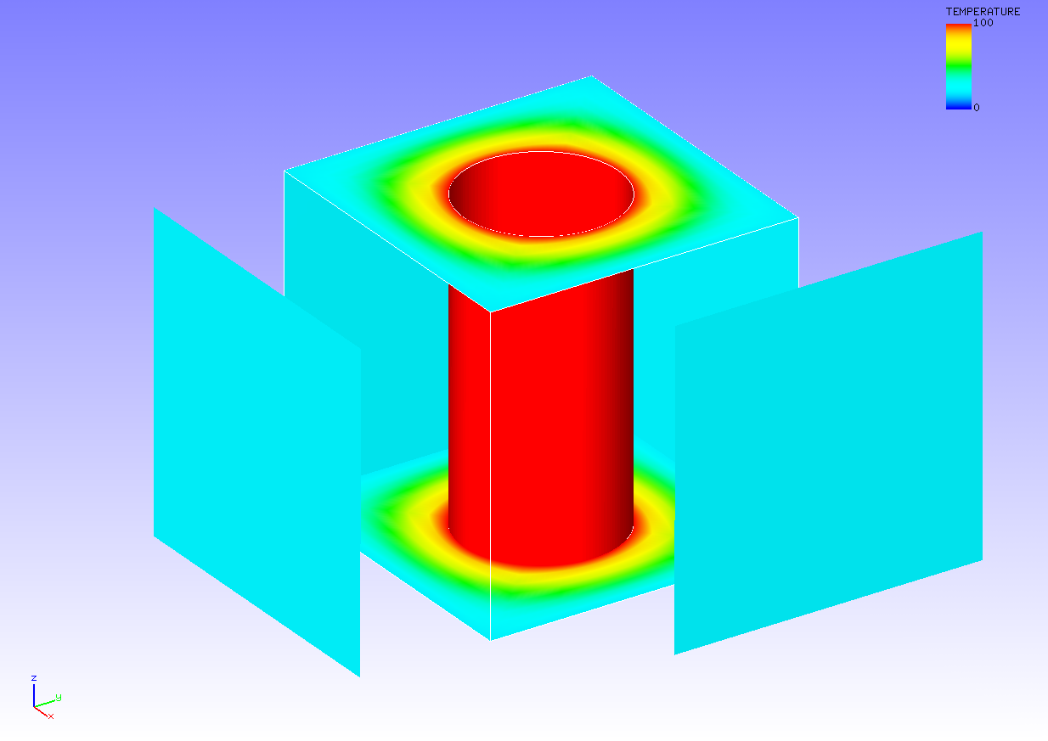

図4.16.3　温度の解析結果

ISTEP = 1

Time = 0.000

Maximum Temperature : 100.000

Maximum Node No. : 9

Minimum Temperature : 20.000

Minimum Node No. : 85

## 周波数応答解析

本解析の実施には、tutorial/ 17_freq_beam/ のデータを用います。解析手順として、まず固有値解析用の全体制御データhecmw_ctrl_eigen.datをhecmw_ctrl.datと変更し固有値解析を行い、周波数応答解析用の全体制御データhecmw_ctrl_freq.datをhecmw_ctrl.dat、固有値解析の解析結果ログファイル0.logをeigen_0.log（周波数応答解析用の解析制御データ内で指定されている）と変更し、周波数応答解析を行います。

### 解析対象

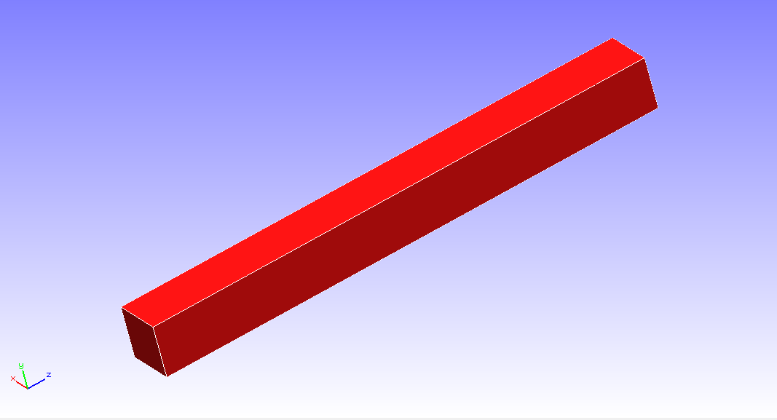　解析対象は片持ち梁で、形状を図4.17.1に、メッシュデータを図4.17.2に示します。メッシュには四面体1次要素を用い、メッシュ規模は要素数126、節点数55です。

完全拘束

荷重

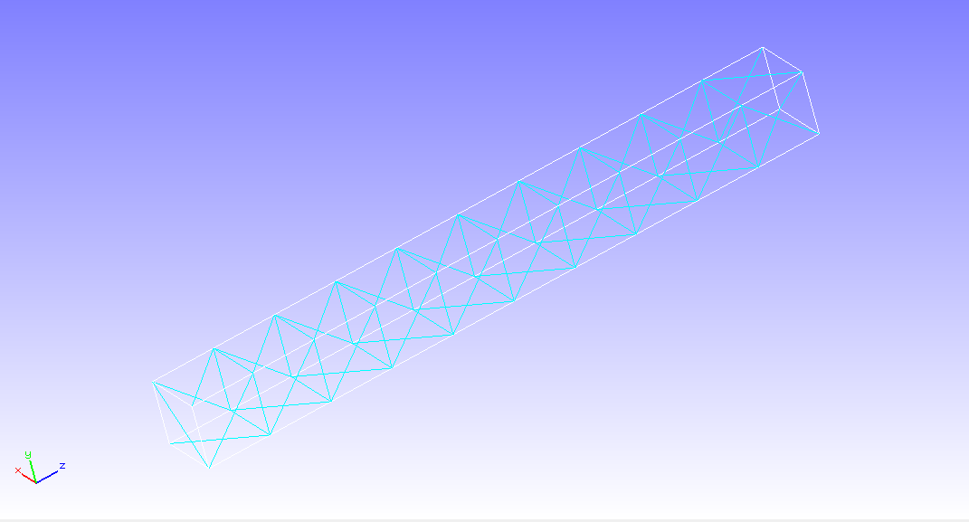

図4.17.1　片持ち梁の形状　　　　　　　図4.17.2　片持ち梁のメッシュデータ

### 解析内容

　解析対象の片持ち梁の端部を完全拘束し、反対側の端部の2節点に集中荷重を加えた周波数応答解析を実施します。手順として同じ境界条件での10次までの固有値解析を実施した後、5次までの固有値、固有ベクトルを使い解析を実施します。周波数応答解析用の解析制御データを以下に示します。

# Control File for FISTR

!VERSION

3

!WRITE,RESULT

!WRITE,VISUAL

!SOLUTION, TYPE=DYNAMIC

!DYNAMIC

11 , 2

14000, 16000, 20, 15000.0

0.0, 6.6e-5

1, 1, 0.0, 7.2E-7

10, 2, 1

1, 1, 1, 1, 1, 1

!EIGENREAD

eigen_0.log

1, 5

!BOUNDARY

_PickedSet4, 1, 3, 0.0

!FLOAD, LOAD CASE=2

_PickedSet5, 2, 1.

!FLOAD, LOAD CASE=2

_PickedSet6, 2, 1.

!SOLVER,METHOD=CG,PRECOND=1,ITERLOG=NO,TIMELOG=YES

10000, 2

1.0e-8, 1.0, 0.0

### 解析結果

　解析制御データで指定したモニタリング節点（節点番号1）の周波数と変位振幅の関係をMicrosoft Excelで作成して図4.17.3に示します。また、解析結果の数値データとして、解析結果ログファイルの一部を以下に示します。

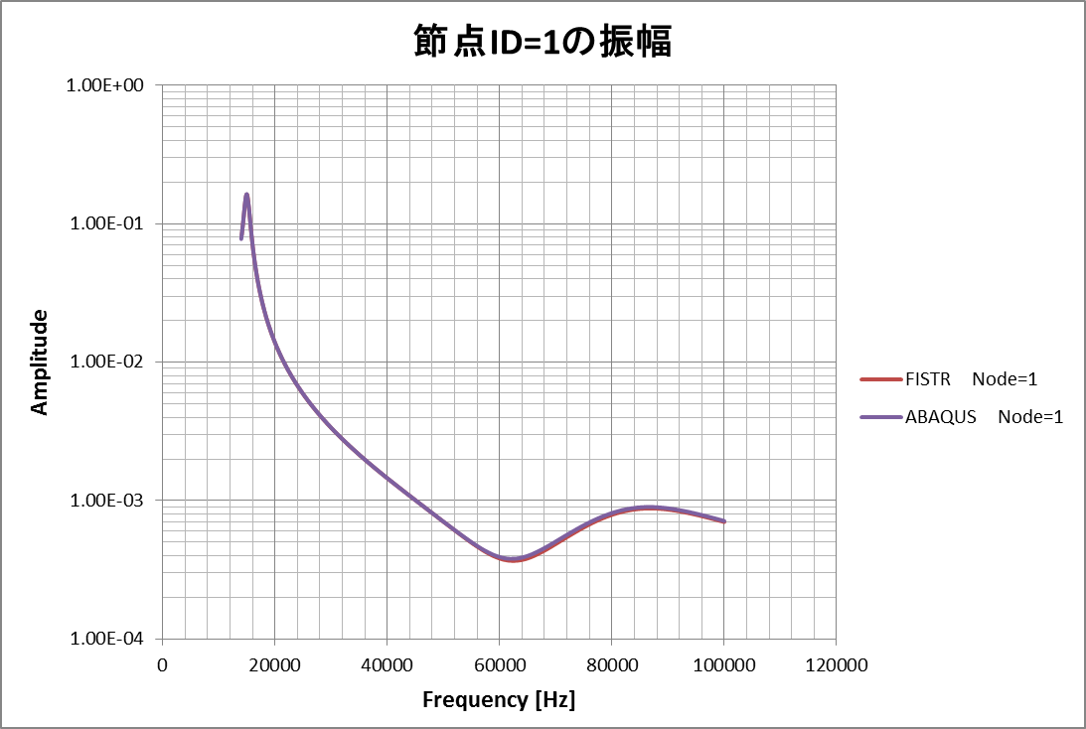

図4.17.3　モニタリング節点の周波数と変位振幅の関係

Rayleigh alpha: 0.000000000000000E+000

Rayleigh beta: 7.200000000000000E-007

read from=eigen_0.log

start mode= 1

end mode= 5

start frequency: 14000.0000000000

end frequency: 16000.0000000000

number of the sampling points 20

monitor nodeid= 1

14100.0000000000 [Hz] : 8.395286141741409E-002

14100.0000000000 [Hz] : 1 .res

14200.0000000000 [Hz] : 9.123156781733653E-002

14200.0000000000 [Hz] : 2 .res

14300.0000000000 [Hz] : 9.960390920903195E-002

14300.0000000000 [Hz] : 3 .res

14400.0000000000 [Hz] : 0.109177752620282

14400.0000000000 [Hz] : 4 .res

14500.0000000000 [Hz] : 0.119954048088759

14500.0000000000 [Hz] : 5 .res

14600.0000000000 [Hz] : 0.131684042912029

14600.0000000000 [Hz] : 6 .res

14700.0000000000 [Hz] : 0.143642576374702

14700.0000000000 [Hz] : 7 .res

14800.0000000000 [Hz] : 0.154391186635728

14800.0000000000 [Hz] : 8 .res

以　上ｓ